Uživatelská dokumentace

# Seznam soborů a složek

* prezentace – Adresář s PDF souborem, obsahující prezentaci o programu
* programatorskadokumentace – Adresář s DOC souborem, který obsahuje programátorskou dokumentaci, a HTML souborem, vygenerovanou DoxyGenem
* uzivatelskadokumentace – Adresář s uživatelskou dokumentací
* solution – Adresář se soubory aplikace
* vstupnidata – Adresář obsahující vstupní data ve formátu CSV
* vystupnidata – Adresář obsahující výstupní HTML soubor
* chv0037.txt – textový soubor s informacemi o autorovi

# Popis programu

Tento program slouží pro záznam sportovních aktivit a jejich následný přehled do HTML tabulky podle určitých kritérií. Nabídka příkazů, které se objeví hned při spuštění programu, je jednoduchá: zápis aktivity, vygenerování HTML souboru a ukončení programu.

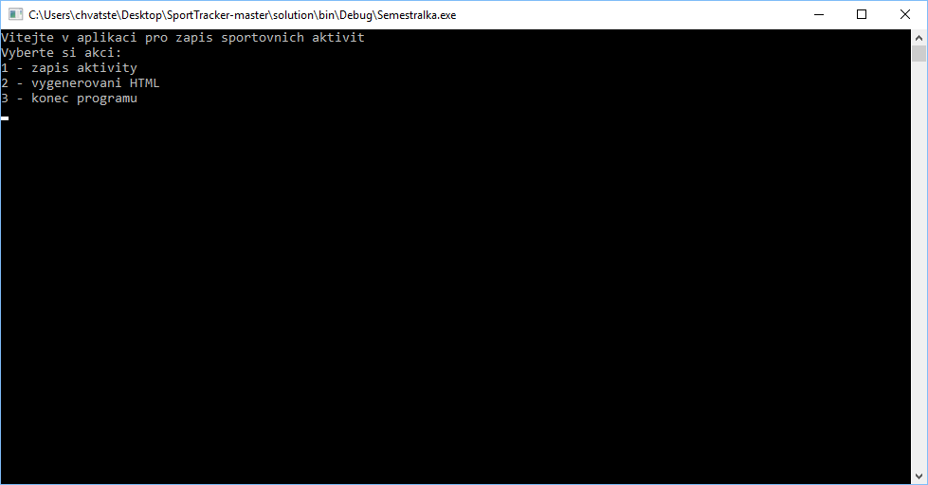

Obr.1 – Hlavní menu

Program poté čeká na uživatelský vstup, kdy zadanými hodnotami může být pouze správná volba (1,2,3). Při chybné volbě je uživatel vyzván k opětovnému zadání, viz níže.

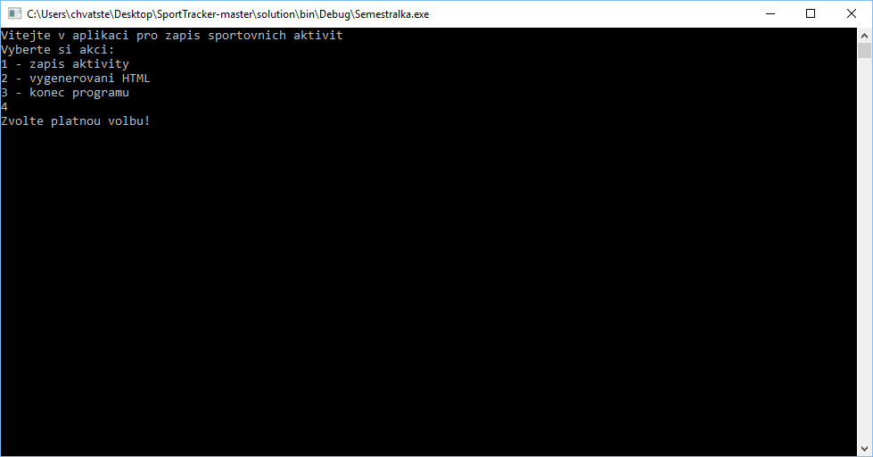

Obr.2 – neplatná volba

Při volbě č.1 se vygeneruje ID aktivity a uživatel je vyzván, aby zadal datum ve formátu DDMMYYYY. Je zde kontrola vstupu, aby nebylo možno zadat neexistující datum, viz zde:

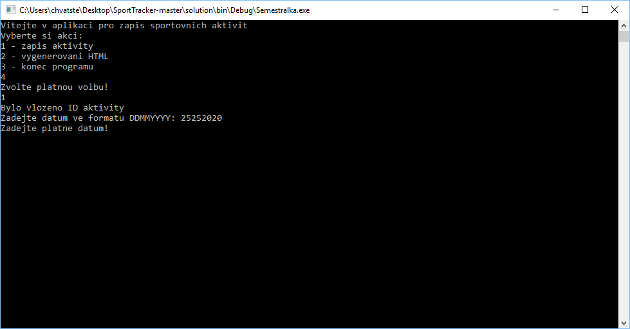

Obr. 3 – neexistující datum

Pokud uživatel zadá správné datum, následně zadává typ aktivity, vzdálenost, kterou urazil a čas. Opět je zde validace typu aktivity.

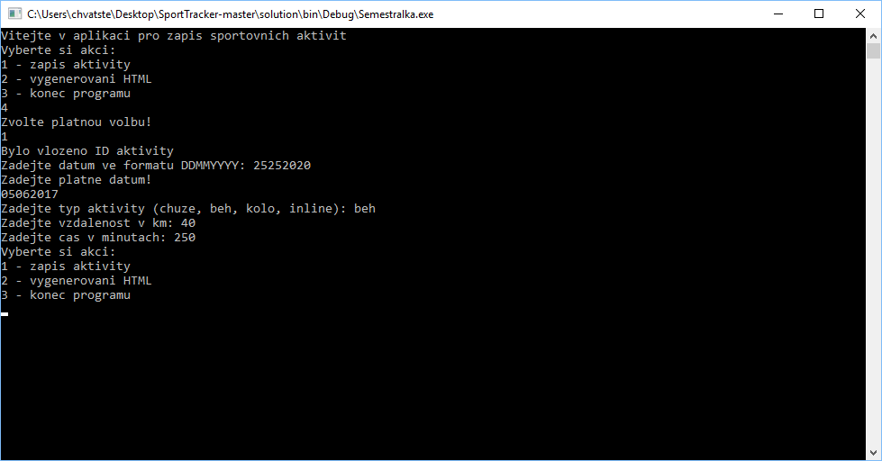

Obr. 4 – Vstup všech údajů dané aktivity

Po zadání všech hodnot je uživateli nabídnuto opět úvodní menu. Bude-li uživatel generovat HTML, je vyzván pro zadání typu aktivity, podle které by si přál měsíční souhrn.

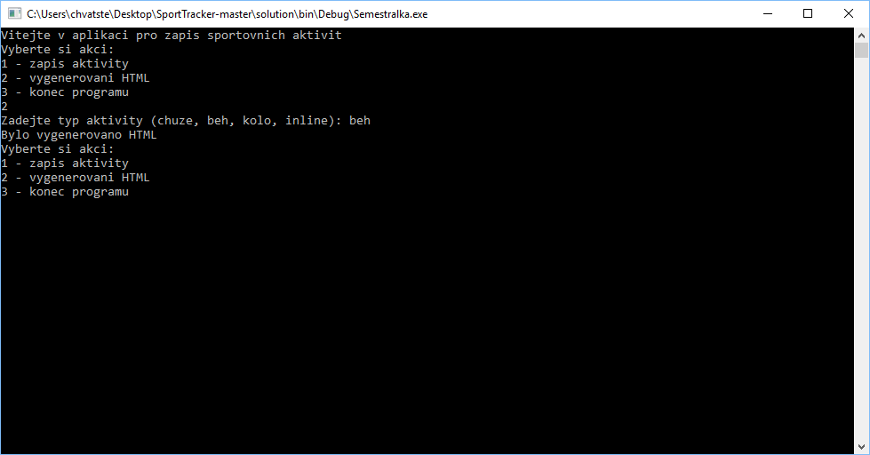

Obr. 5 – Průběh generování HTML souboru.

Při stisknutí volby č.3 je program ukončen.